Применение метода определения концентрации восстанавливающих сахаров для изучения ферментативного гидролиза хитозана
Хуснутдинова А.Р., Чернова В.В.
Студент, аспирант
Башкирский государственный университет,
химический факультет, Уфа, Россия
E–mail: my_life82@mail.ru
В настоящее время для подтверждения факта ферментативного гидролиза хитозана часто используют вискозиметрический метод. Однако изменение вязкости раствора полимера может отражать не только изменение его молекулярного веса, но и возможную перестройку структурного состояния раствора. Целью данной работы стала, возможность применения метода определения восстанавливающих сахаров для изучения ферментативного гидролиза хитозана под действием некоторых неспецифических для него ферментов.
В качестве объектов исследования были выбраны: хитозан пищевой производства ЗАО Биопрогресс (Щелково) (степень деацетилирования ~83%, молекулярная масса 87 кДа) и ферментные препараты: коллагеназа пищевая (ЗАО Биопрогресс, Щелково), пепсин пищевой (ООО Шако, Ростов-на Дону), лидаза (ГУП Иммунопрепарат, Уфа), трипсин кристаллический (ФГУП НПО Микроген, Омск). Определение концентрации восстанавливающих сахаров проводили феррицианидным методом [1].
Факт ферментативного гидролиза ХТЗ под действием изучаемых ферментов подтверждается прямым определением количества восстанавливающих сахаров. Как показали проведенные исследования, длительная (в течение 20 дней) выдержка растворов ХТЗ в уксусной кислоте в отсутствии фермента не сопровождается каким-либо изменением концентрации восстанавливающих сахаров. Напротив, выдержка растворов ХТЗ в уксусной кислоте в присутствии ферментных препаратов приводит к закономерному увеличению концентрации восстанавливающих сахаров.
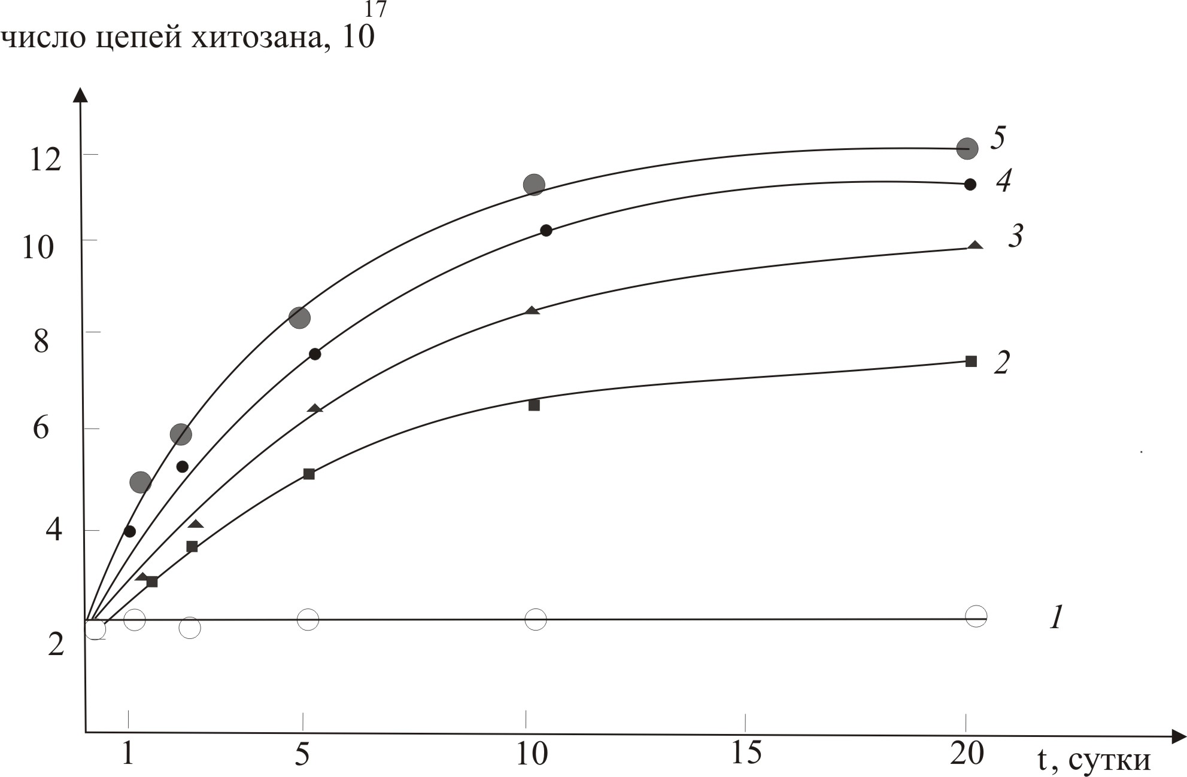
Рис. Зависимость числа цепей хитозана, находящихся в 0,1 мл 0,2% раствора хитозана в 1% уксусной кислоте (1) в присутствии фермента трипсина (2), лидазы (3), коллагеназы (4) и пепсина (5) от времени выдержки раствора.
Определение накопления количества восстанавливающих сахаров в процессе выдержки уксусно-кислого раствора ХТЗ в присутствии ферментов позволяет рассчитать увеличение количества цепей полимера, происходящее в ходе гидролиза. Из рисунка видно, что число макромолекул ХТЗ возрастает за изучаемое время в 3-6 раз, что позволяет говорить о статистическом характере процесса гидролиза.
Литература
- Практикум по биохимии / Под ред С.Е.Северина, Г.А.Соловьевой М.: МГУ. 1989. 509 с.

